理事长王力军带队赴重庆智算科技有限公司交流

原创 重庆市工程师协会 [重庆市工程师协会](javascript:void(0);) 2024-06-11 20:41 重庆

6月6日，市工程师协会理事长王力军一行4人赴重庆智算科技有限公司交流。重庆智算科技有限公司（以下简称“智算公司”）总经理雍兴军、副总经理赖铃等对协会的到来表示了热烈的欢迎。市工程师协会副理事长王勤、AI与大数据专委会副主任蒲勇，华为昇腾生态创新中心总经理周黎、重庆人工智能创新中心COO党人威、重庆人工智能创新中心原CTO谢乾、重庆人工智能创新中心CTO韩云鹏等参加了座谈会。

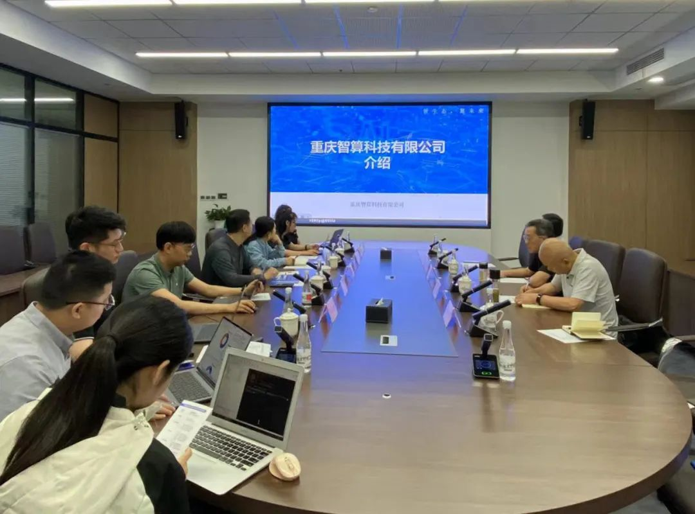

理事长王力军一行参观了重庆人工智能创新中心，详细了解了人工智能创新公共服务平台的运行情况，包括建设的400P规模算力开放共享平台，了解了该平台为全市人工智能算法训练和科技研发提供服务的情况，以及服务企业对人工智能算法和应用开发的算力需求和人工智能在生产生活、社会治理等方面的应用拓展。

谈会上，智算公司总经理雍兴军介绍了公司的基本情况，智算公司是由市政府批准、市大数据发展局指导、西部科学城高新区管委会大力支持，数字重庆公司牵头、西永微电园公司参股组建的公益性国有企业。是重庆人工智能创新中心的唯一运营主体，运营全市人工智能公共服务平台，充分发挥公益性新型公共基础设施效益，促进全市人工智能科技创新、产业发展和人才培养。智算公司依托重庆人工智能创新中心，为政府、企事业单位、科研院校等提供普惠、安全、易用的算力服务，促进人工智能科研成果孵化，助力上下游企业聚集，培养优秀人工智能创新人才，推动人工智能技术赋能各类行业应用，支撑数字重庆1361体系建设，致力于打造国内先进的人工智能公共服务平台，建设西部领先的人工智能科技创新、产业发展和人才培养高地。

常务副理事长王勤介绍了协会的发展历程和主要工作，特别是协会在职称评定、学术交流、人才培养、科技咨询以及专家智库等方面为企业提供服务情况。他表示，协会不断探索利用人工智能技术如何促进企业转型升级的路径，助力企业把握人工智能带来的机遇，增强企业的创新力和竞争力。

理事长王力军对智算公司在人工智能领域的创新和贡献给予了高度评价，认为其在算力服务、科研孵化、人才培养等方面的工作对于促进地区人工智能产业的发展具有重要意义。协会一直致力于搭建更加开放的交流平台，促进科技的交流与合作，推动人工智能技术的创新和应用，希望智算公司能够继续发挥其在人工智能领域的引领作用，助力重庆“33618”现代制造业发展，为重庆市乃至全国的人工智能产业发展做出更大的贡献。

会上，双方还就促进企业数字化转型、加强工程人才培养、共建专家智库等方面的合作达成了初步共识。